ИРОН ДÆН ÆЗ

«О ,мæ ахсджиаг,о,ме ´взаг,
О, мæ фыдæлты хъæлæс!»

Ирон æвзаг –мæ уды цин цырагъ у,
Ирон æвзаг-цыкурайы фæрдыг.
Æвзæгтæ зонын зæрдæтæм фæндаг у,
Æнустæм у æнæцудгæ мæсыг.
Ирон æвзаг,сæууон хуры ыскаст у,
Мæ авдæнмæ йæ зæлтæ хъуыстон æз
Мæнæн,мæнæн-ныййарæгау зынаргъ у,
Фыдæлты фарн æнусты сæрты хæсс
Ирон æвзаг-мæ зæрдæйы,мæ туджы,
Ирон æвзаг мæ базырджын кæны.
Куыд нæ фæцуда Иры фарн нæ дуджы,
Цæсты гагуыйау-хъахъхъæнинаг ды!

Учащиеся нашей школы активно участвуют в школьном театральном кружке «Æрыгон стъалытæ», которым руководит учитель родного языка и литературы И.К.Маргиева. Начало развитию карьеры актёров положила инсценировка «Уайсадæг чындз». А дальше - спектакль за спектаклем («Ладимхан», «Налат чындзаг», «Гæды лæг, кæнæ нæ пъырыстыф сæрра», «Уæрæседзау» и т.д.) Ребята не только обыграли известные произведения, но и связали их со школьной жизнью. Это был успех!
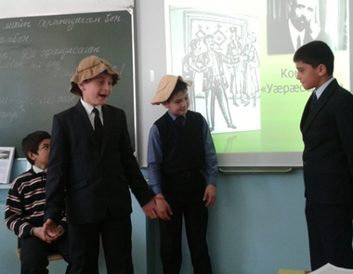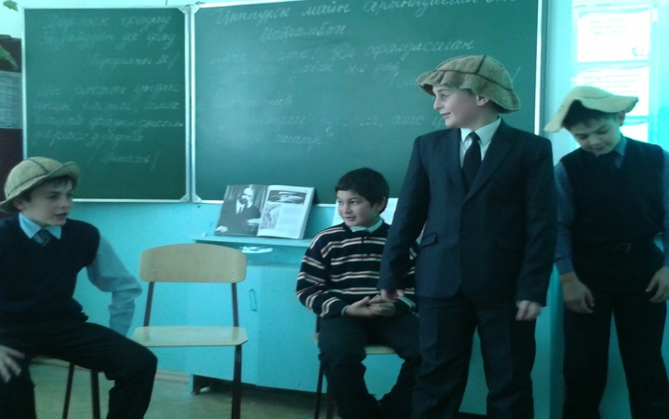
Принимали участие в первом (2017г.) и во втором (2018г) республиканском фестивале национальных и любительских молодежных и детских театров РСО-Алания «Амыраны рухс» и в районном этапе заняли 2 вторых места. 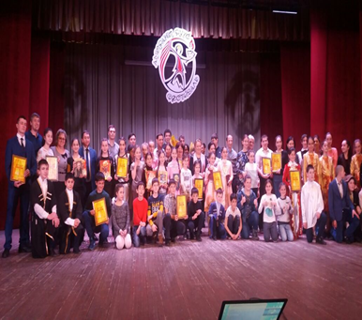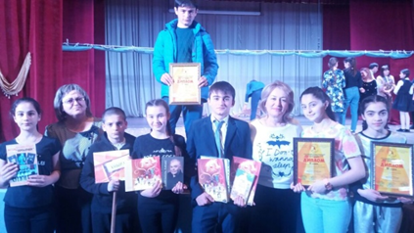Учащиеся 7 класса и их классный руководитель И.К.Маргиева посетили краеведческий музей «История родного края»
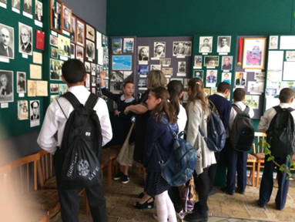
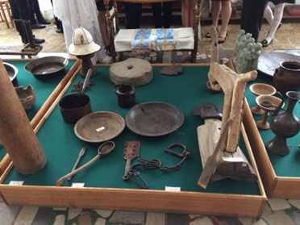

В музее Коста учащиеся под руководством учителей Бдайциевой Ф.К., Маргиевой И.К. и Бекоевой А.К. показали сценки по произведениям Коста и прочитали его произведения. Выступления учащихся очень понравились зрителям. В понедельник, 16 октября, в школе прошла общешкольная линейка, посвящённая этой дате. В 1-11 классах прошли мероприятия, где учащиеся вспомнили произведения Коста и говорили о его творчестве.

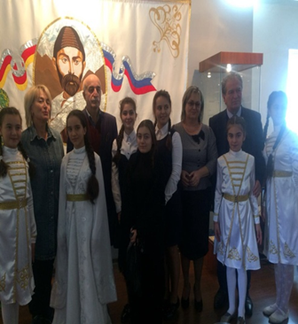
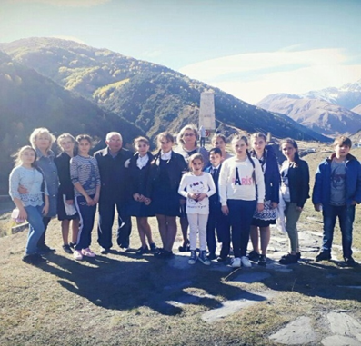
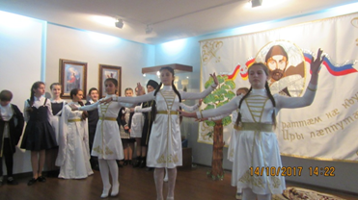
18 октября учитель осетинского языка и литературы Бекоева А.К. провела мероприятие, посвящённое 158-й годовщине со Дня рождения Коста Левановича Хетагурова. В нем приняли участие обучающиеся 1-4 классов. В программе были песни, стихи, инсценированные басни, танцы. Готовили участников все учителя начальных классов: Гозюмова Л.Б., Цидаева Я.Ю., Ботоева Е.М. и Бесаева М.В. Интересно было всем: и зрителям, и участникам.
В этот же день открытый классный час, посвящённый 158 годовщине со Дня рождения К.Л.Хетагурова, дала классный руководитель 5 класса Цгоева З.Ф. Учащиеся показали литературно-музыкальную композицию: звучали песни на стихи Коста, стихи, сценки.

20 ноября учитель Бекоева А.К. провела внеклассное мероприятие для начальной школы "Золотая осень". С обучающимися 1-4 классов она подготовила стихи, песни, танцы, конкурсы, викторины. Учащиеся говорили о празднике Джеоргуыба, о дарах осени. Мероприятие прошло на осетинском языке.

22 декабря в зале АМС Алагирского района состоялась торжественная церемония награждения победителей и призёров районного конкурса проектно-исследовательских работ "Зонады Фидан". Подготовили проектную работу на тему «Наша семья» учащиеся 1,4,6,7,9 Акиевы и их научный руководитель Маргиева И.К. и заняли почетное 1 место.
15 мая в школе состоялся Праздник осетинского языка. В гостях у обучающихся были представители Ныхаса Алагирского района. Учителя осетинского языка и литературы Бдайциева Ф.К., Бекоева А.К. подготовили с обучающимися 1-8 классов литературно-музыкальную композицию.
В этот же день учитель осетинского языка и литературы Маргиева И.К. приняла участие в общереспубликанском празднике в г. Владикавказ, посвящённом Дню осетинского языка, с учащимися 10 класса и читали стихи нашего земляка-алагирца поэта Асланбека Пагиева.
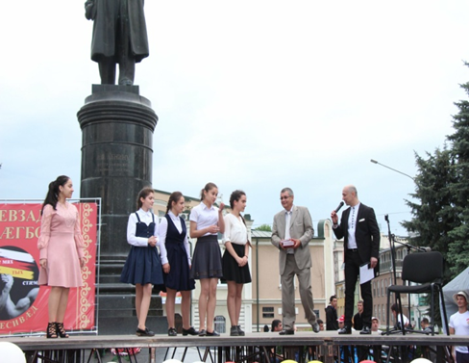

А в марте месяце в республиканской научной библиотеке была презентация книги Асланбека Пагиева «Метаморфозы» и наши девочки, которых подготовила И.К.Маргиева, читали его стихи на родном языке.
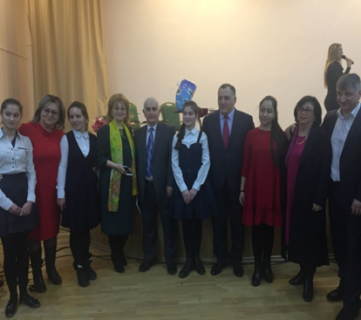

Ванешвили Лаура- лауреат конкурса «Ирон дæн æз»

